

**Серия “Организация”**

**Инструкция**

**ТЕХНОЛОГИЯ ПОШИВА МКР2, ВЗК**

**ДВУХ ПЕТЛЕВОГО БИГ-БЕГА С ГЛУХИМ ДНОМ И ВЕРХНИМ ЗАГРУЗОЧНЫМ КЛАПАНОМ**

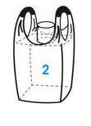

В папку швеи от 20.03.2019

Для более эффективного обучения швей вводится инструкция по пошиву двух петлевого биг-бега с глухим дном и верхним загрузочным клапаном.

Перед началом работы с машинкой, нужно смазать все движущиеся детали маслом.

Первое с чего начинается изготовление бега - получить от мастера объём работы. После чего берём крой (предварительно подготовленный раскройщиками) и относим заготовки к рабочему месту.

После того как все вышеперечисленное было сделано, приступаем к пошиву:

- раскладываем заготовку ручками к машинке и раскрываем ее:

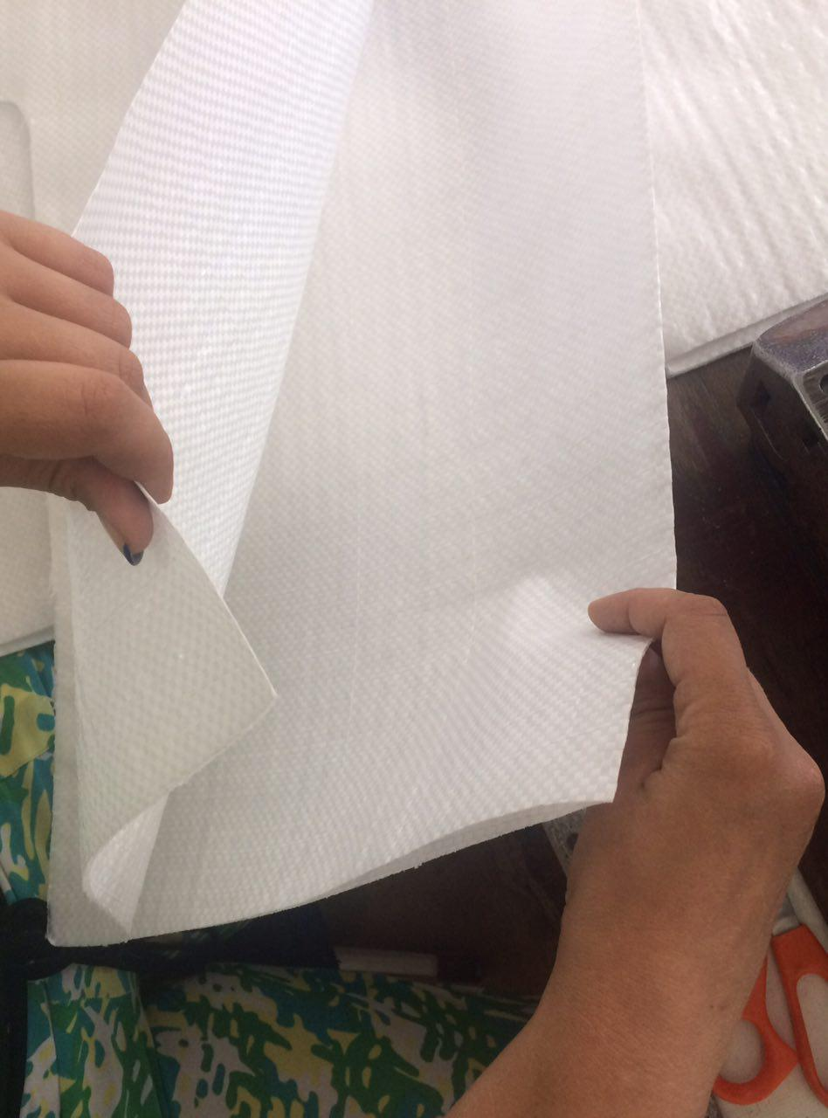

- после чего складываем один на один полученные концы заготовки на 8-10см:

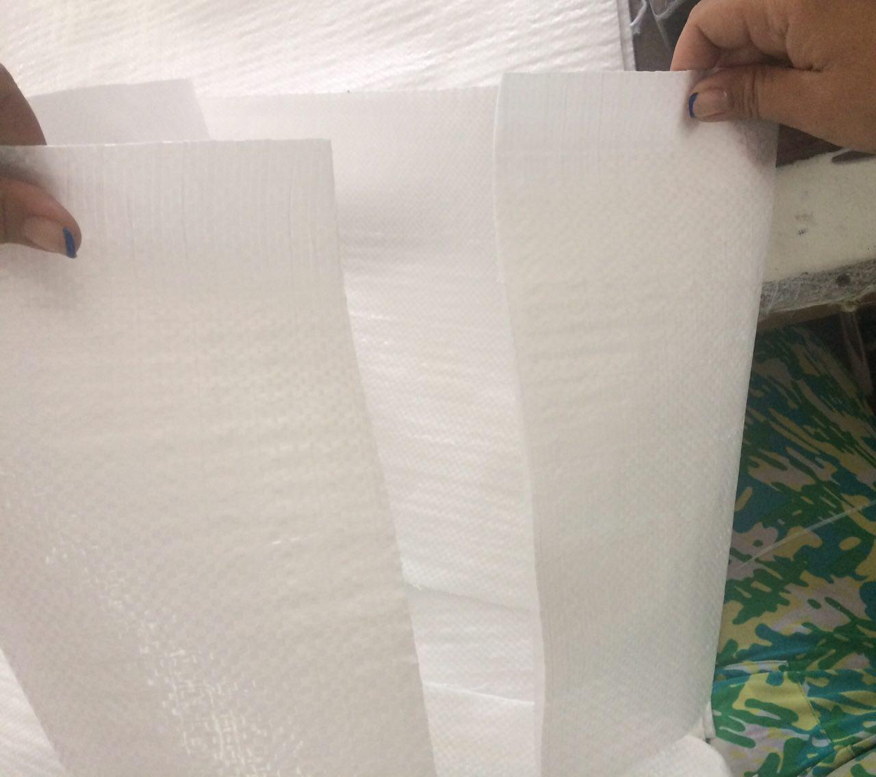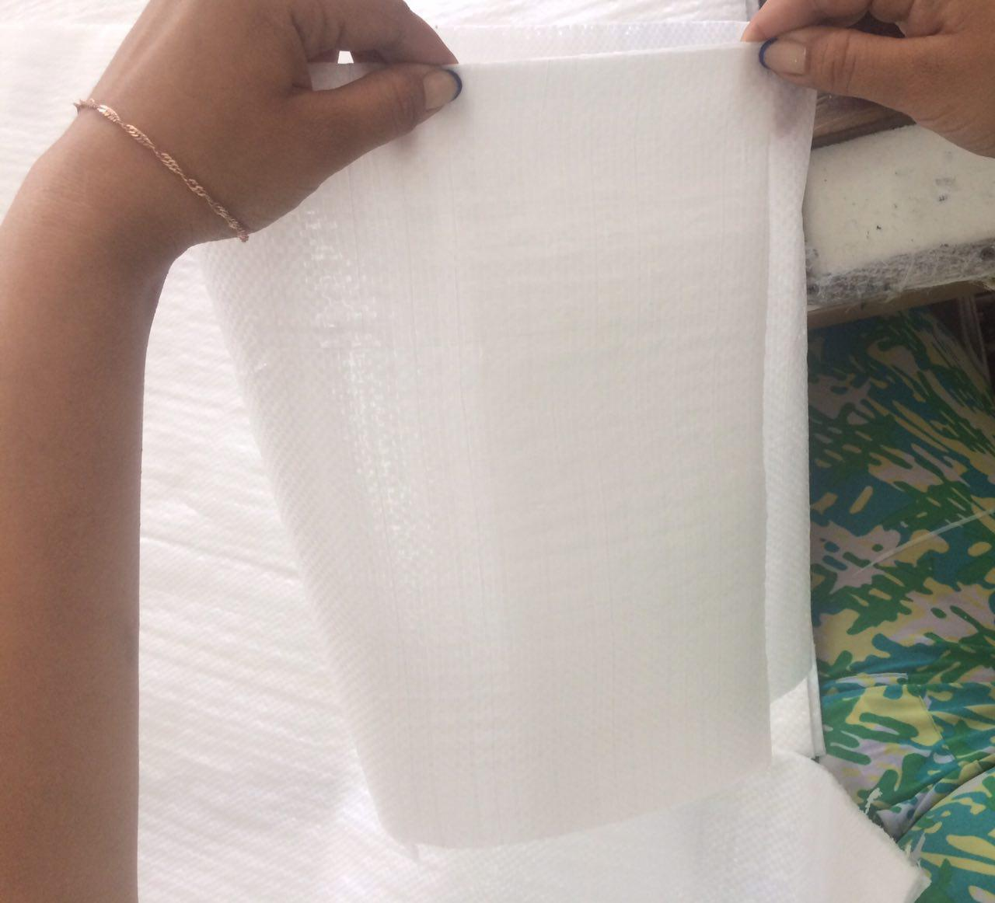

- отступаем 3см от края и накладываем строчку:

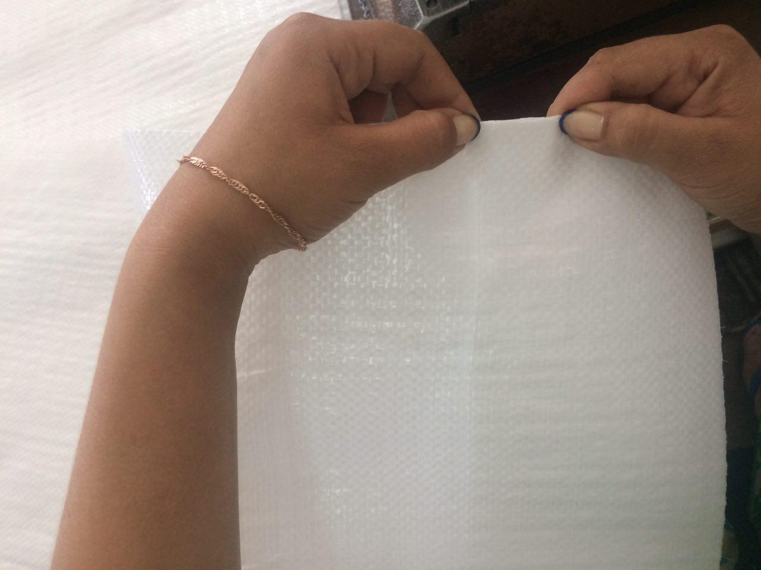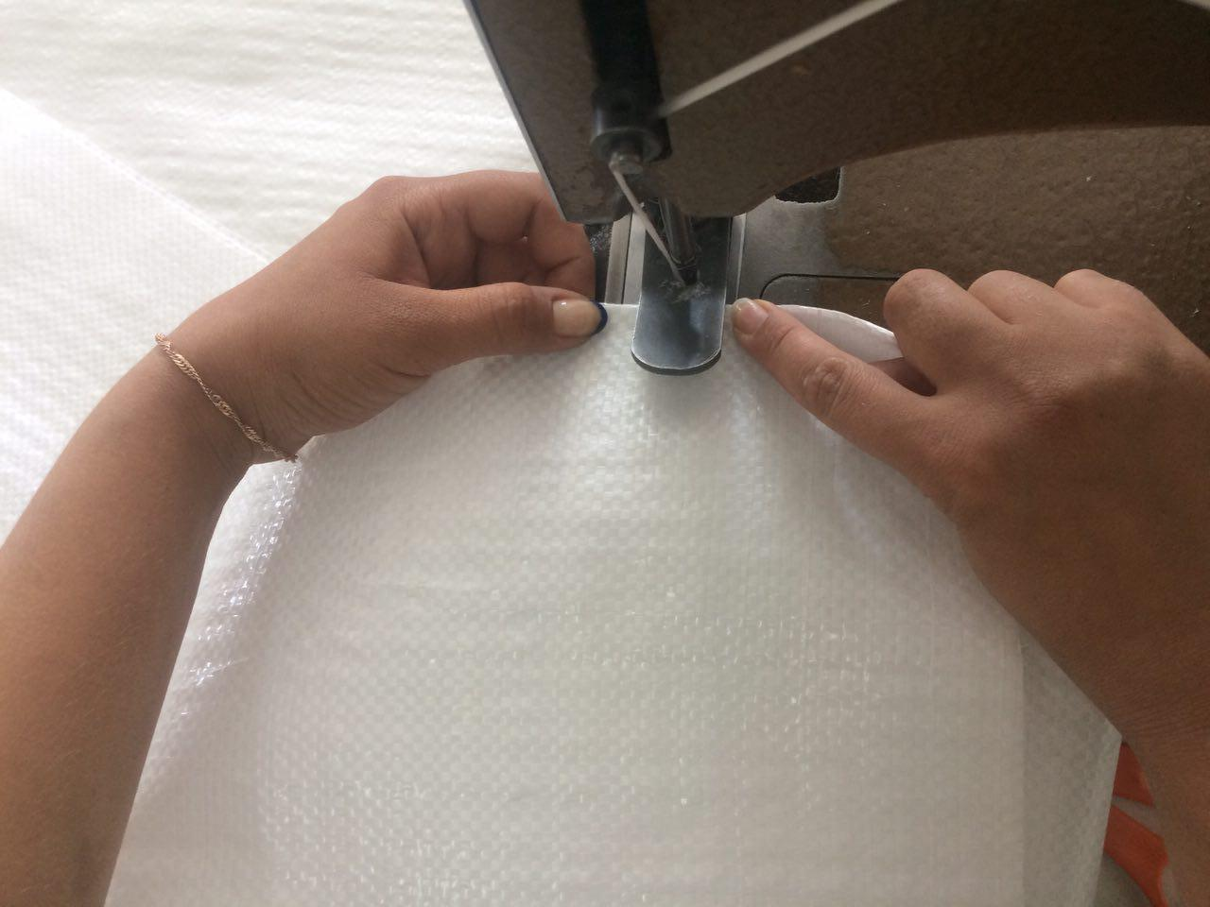

-разворачиваем в машинку ручку и делаем строчку рядом на расстоянии 3см:

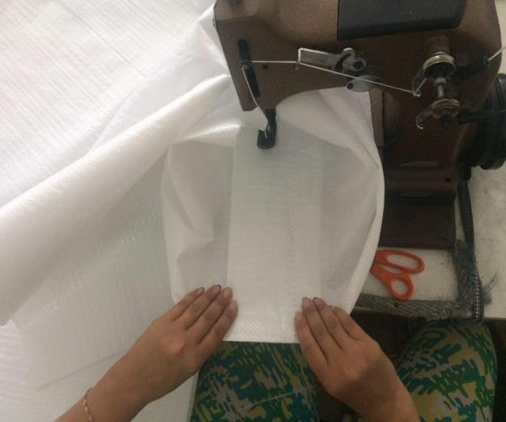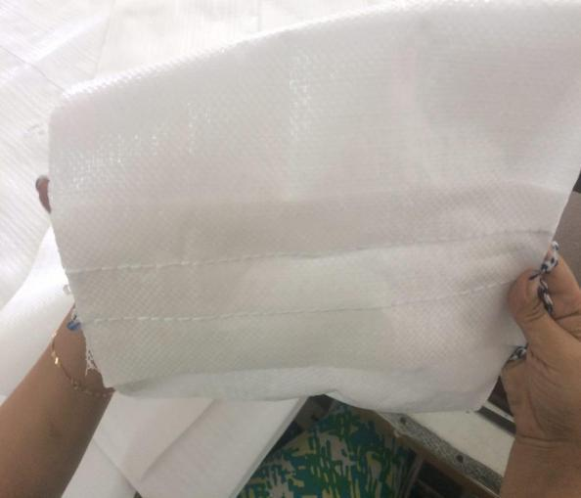

- складываем полученную ручку гармошкой:

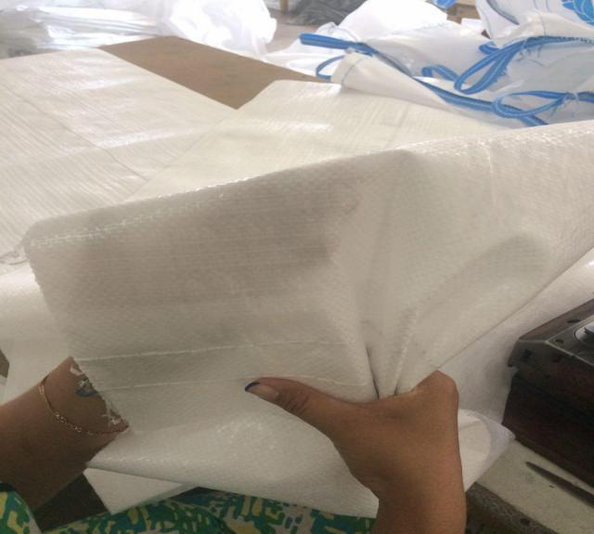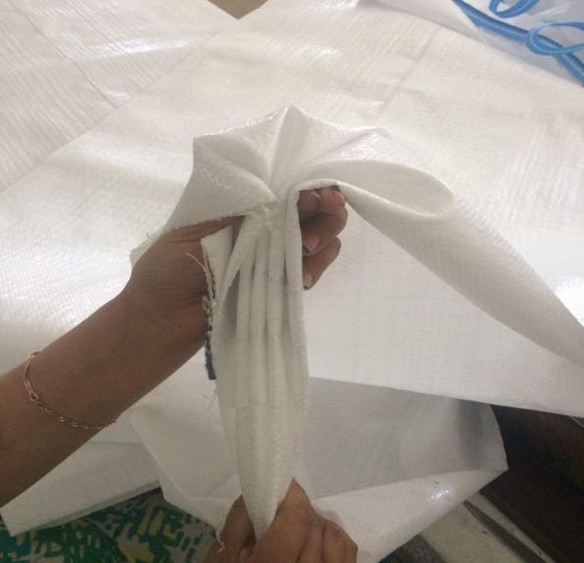

- берем отдельно манжет и подворачиваем его край на 7см:

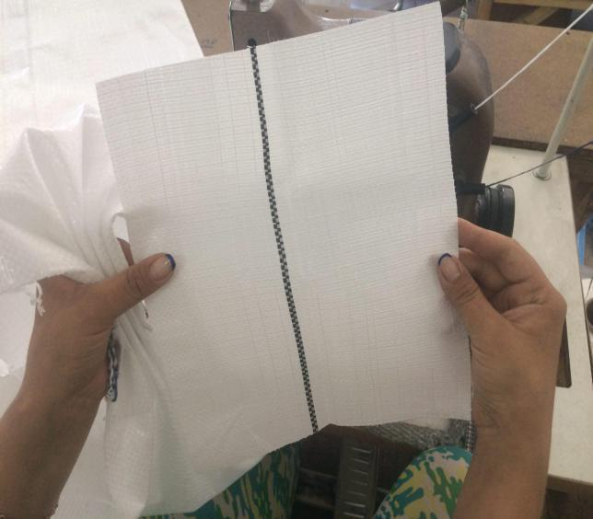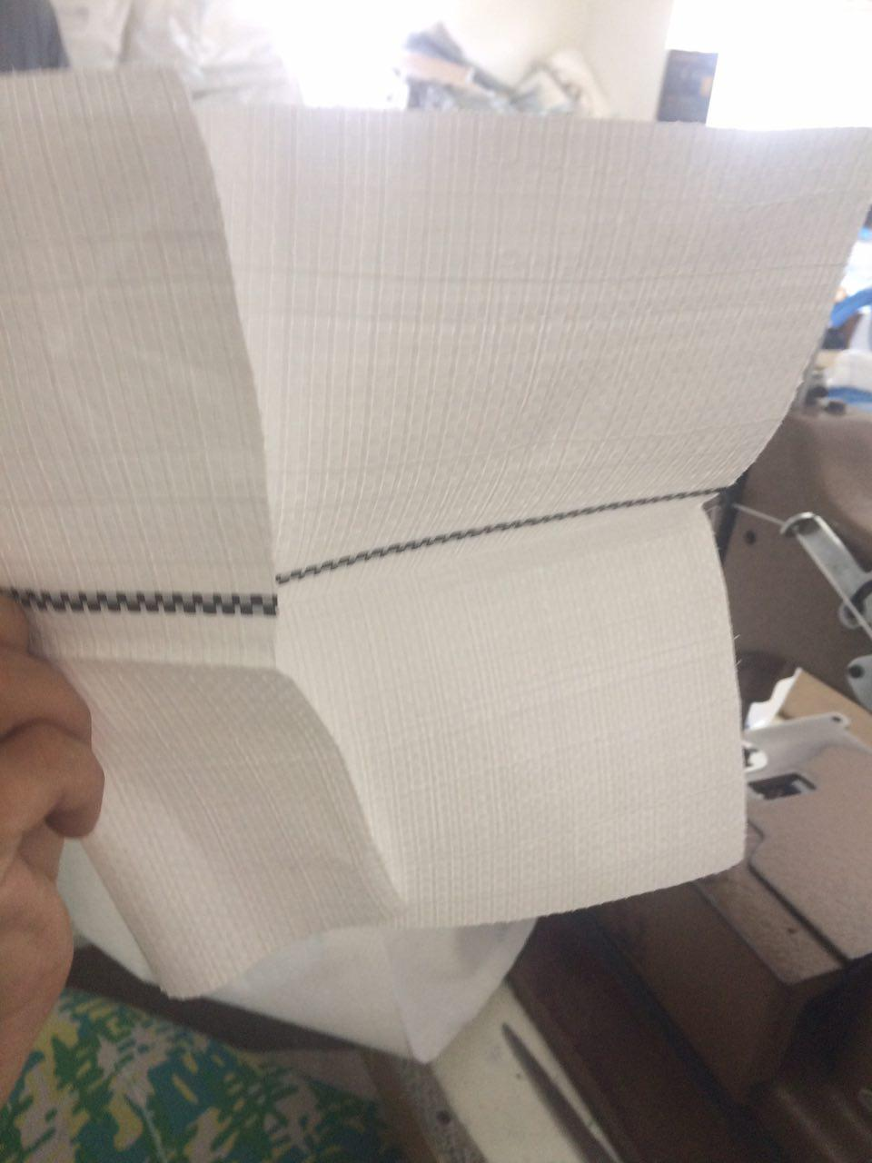

-накладываем манжет на ручку, обворачивая ручку манжетом:

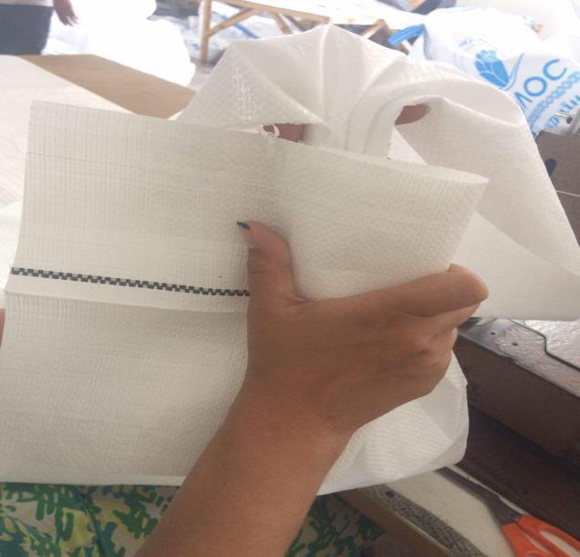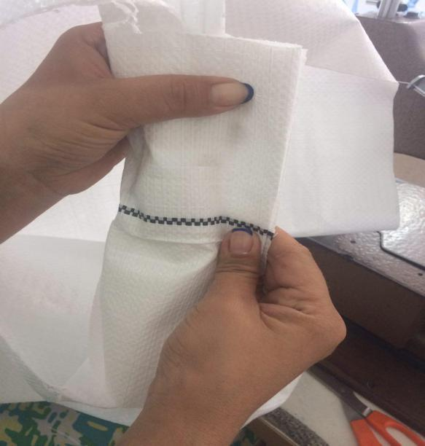

- прошиваем наложенный манжет одной строкой:

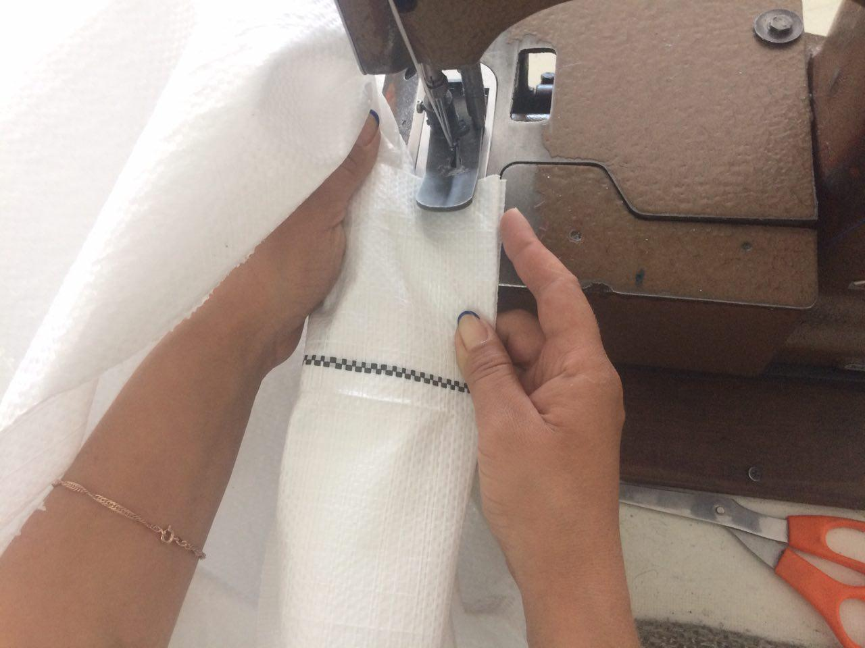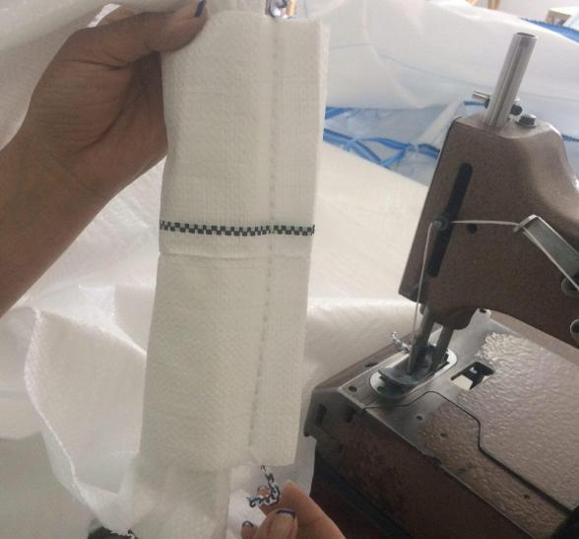

Со второй ручкой проделываем все аналогично.

Приступаем к пошиву клапана.

Берем заготовку клапана, и складываем ее пополам:

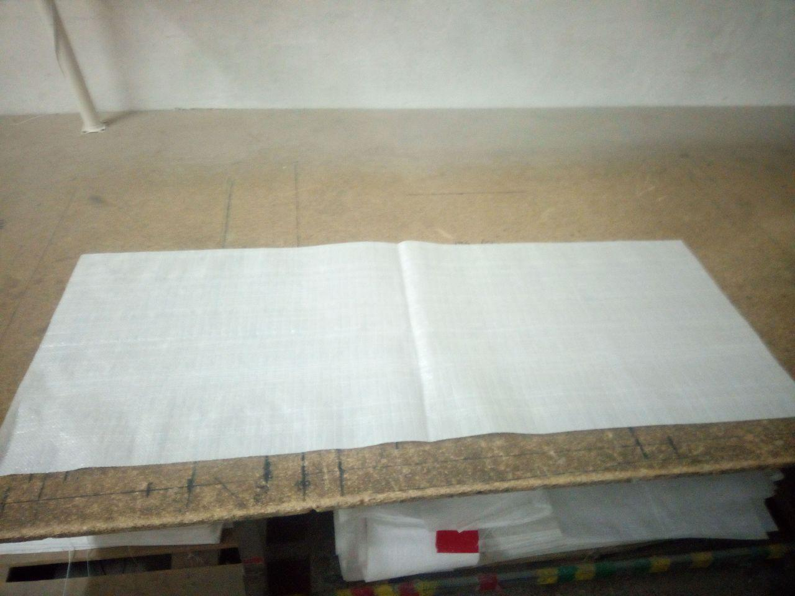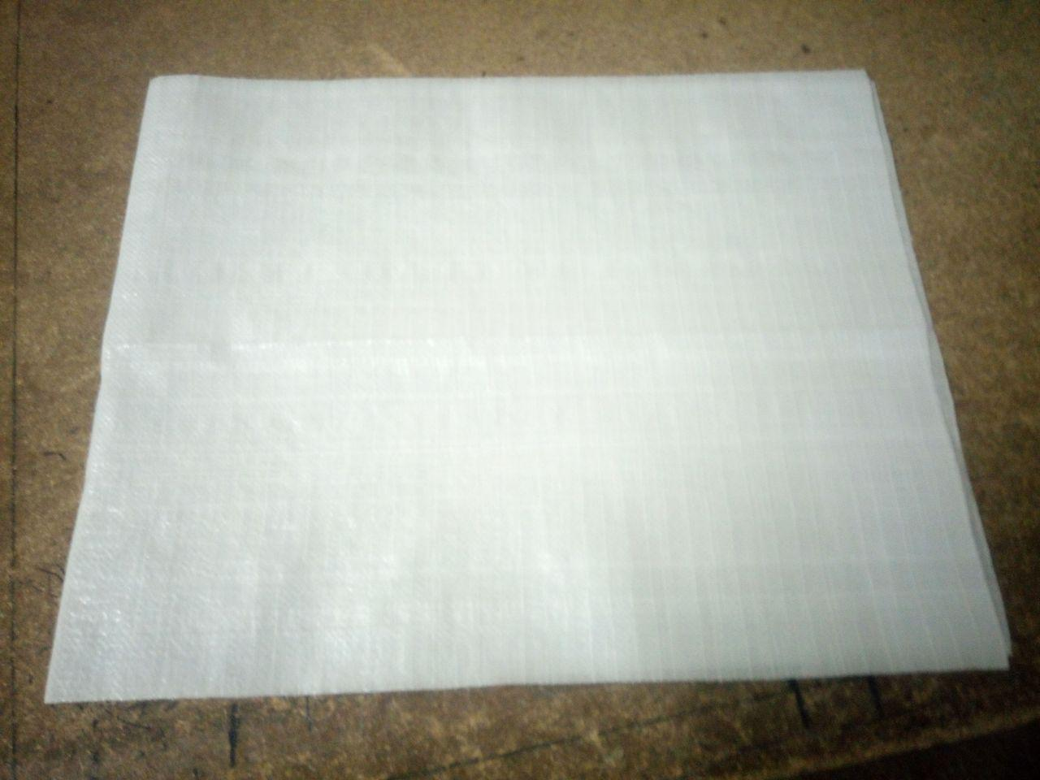

Подворачиваем 2 см. и сшиваем клапан, так чтобы поучился цилиндр, который нужно вшить в вырез под клапан:

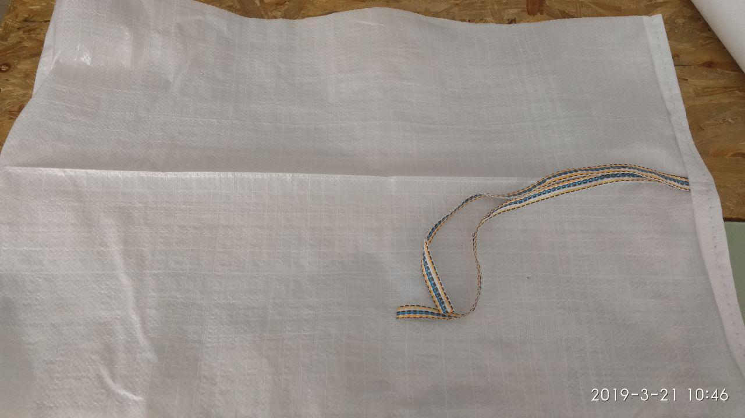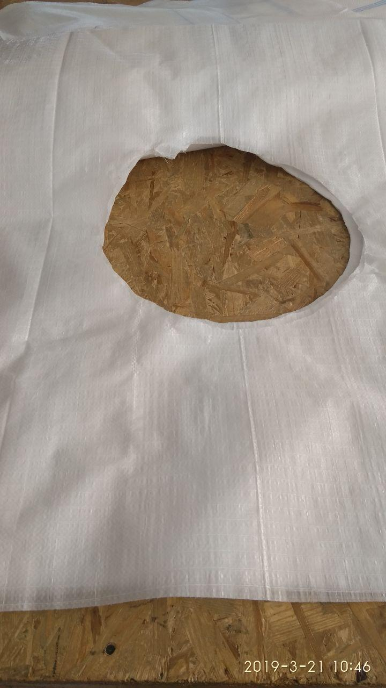

Далее вшиваем дно с клапаном в бег со стороны ручек по кругу. Перед нами готовый клапан:

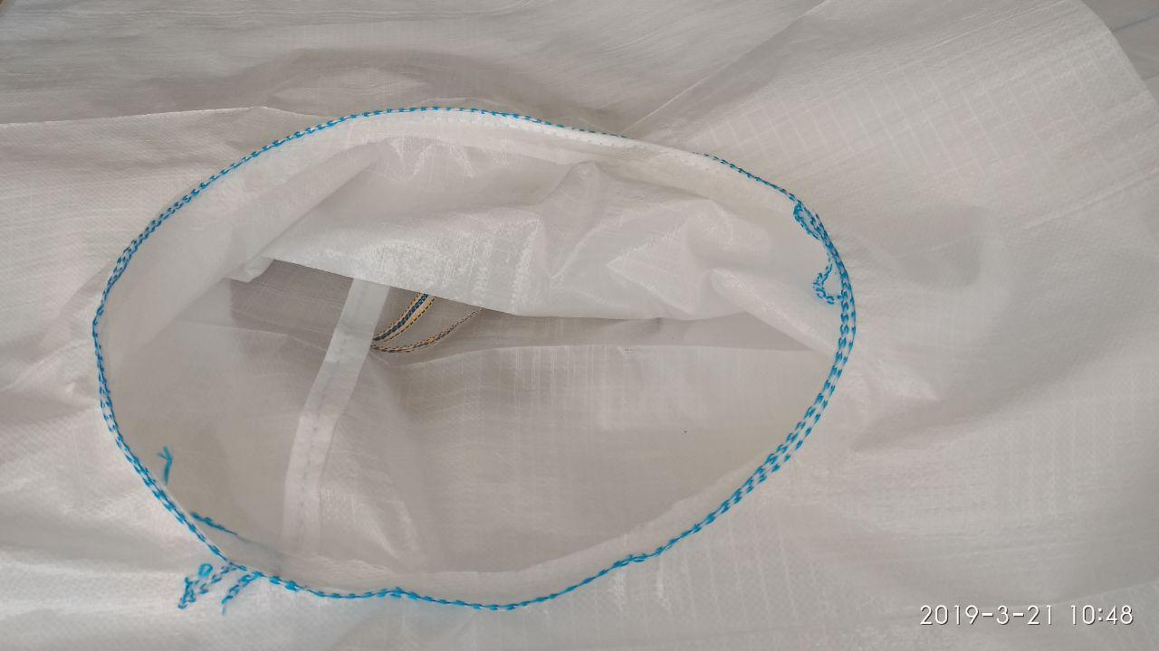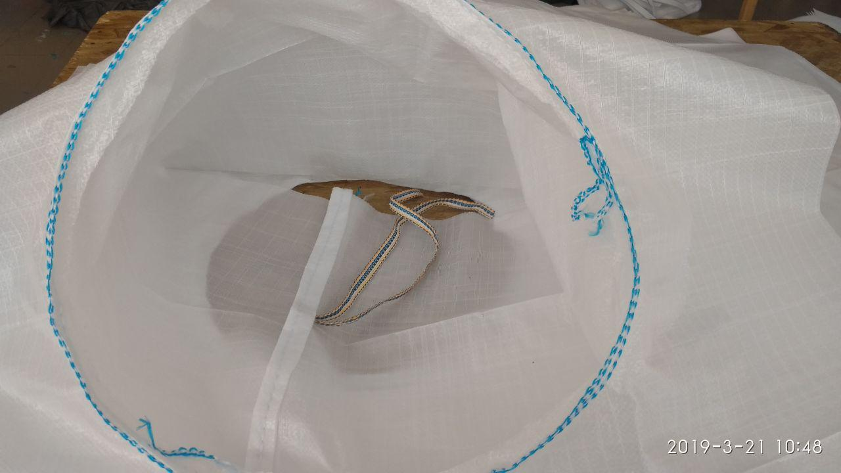

Перед нами заготовка бега с вшитыми ручками и верхним загрузочным клапаном:

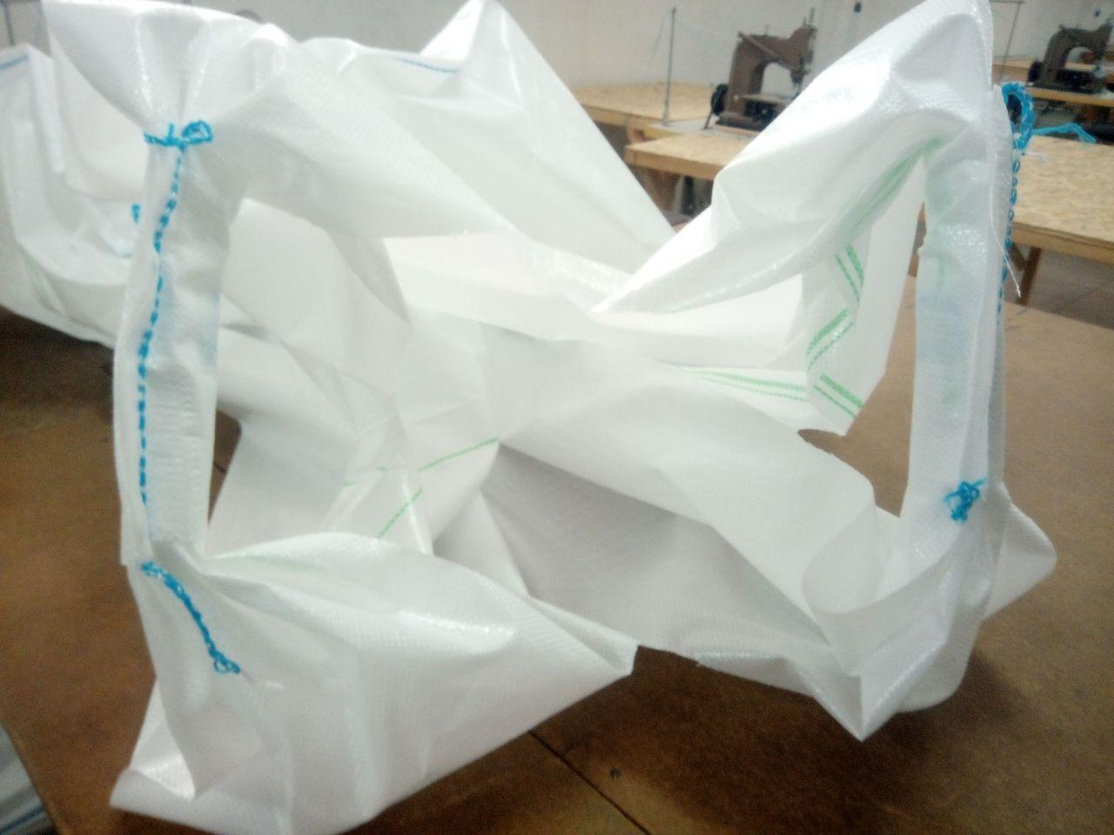

Приступаем к пошиву дна бега.

Разворачиваем заготовку, с пошитыми ручками и вшитым клапаном, дном к себе, берём два внутренних конца и раскрываем их:

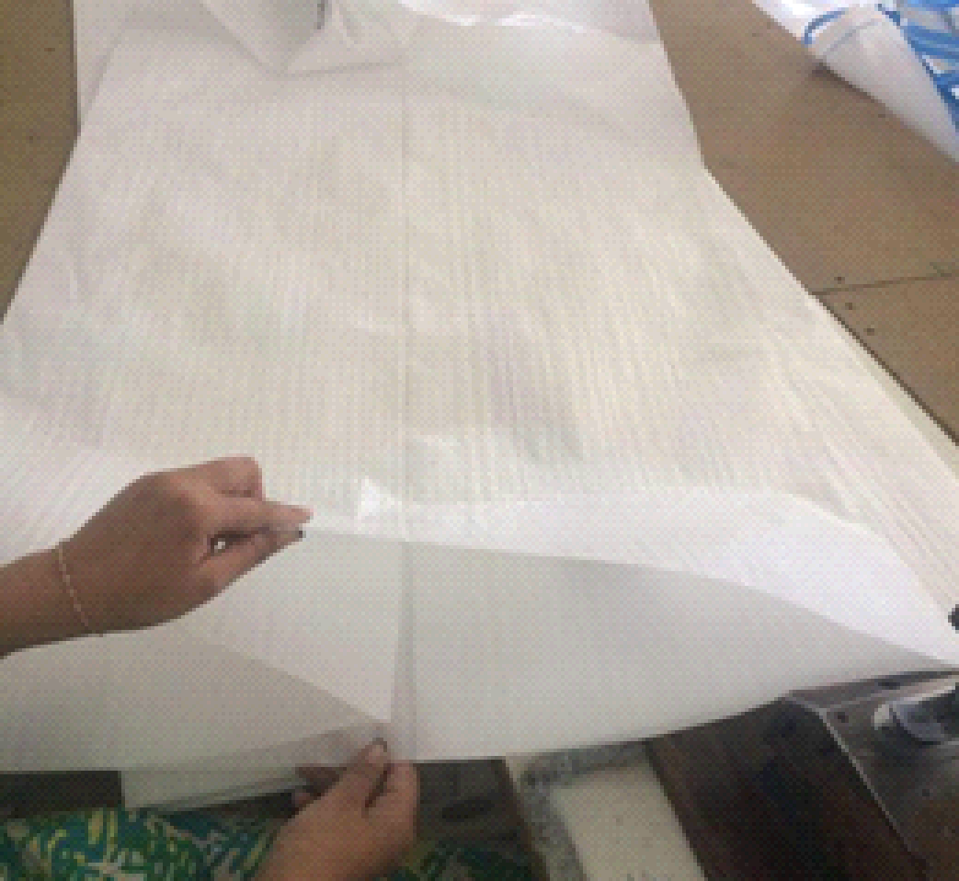 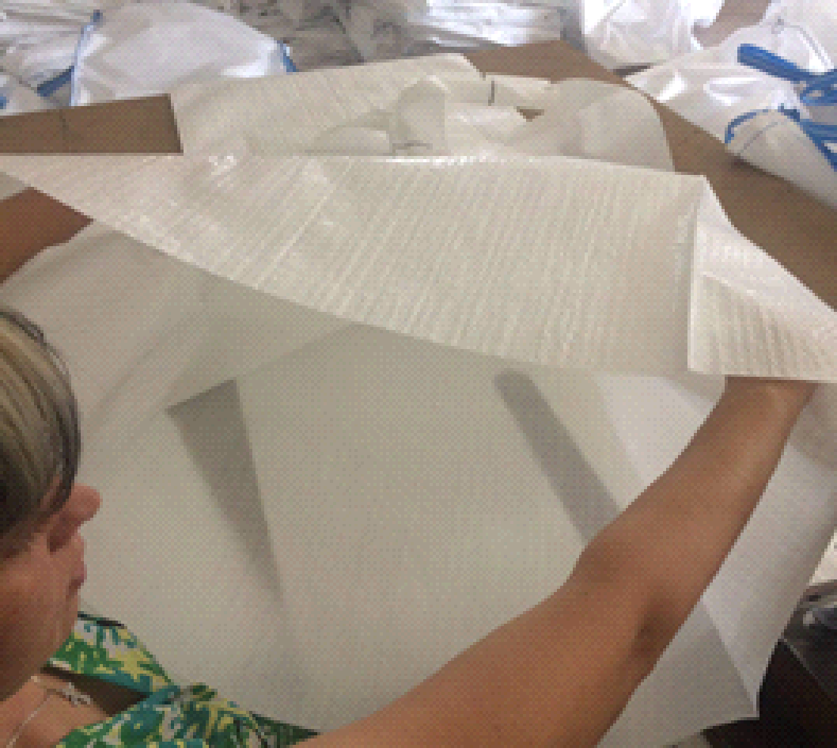

- перед нами при раскрытии появляется угол назовем его “угол №1”:

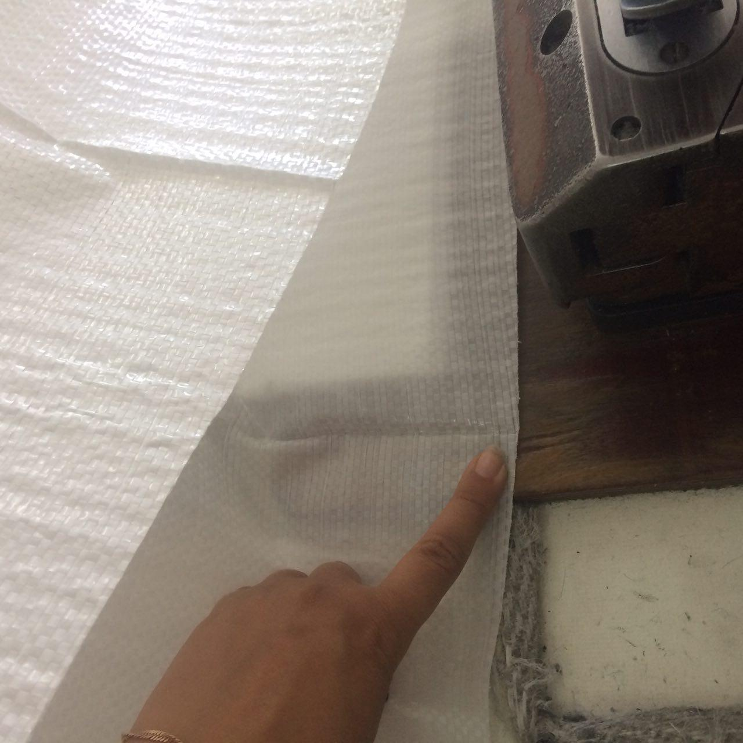

- берем отдельно заготовку на дно, раскрываем его:

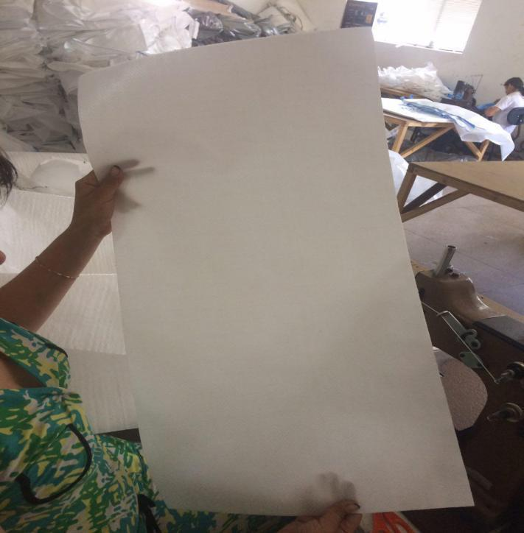

- кладем дно в внутрь мешка, подворачиваем его на 5см:

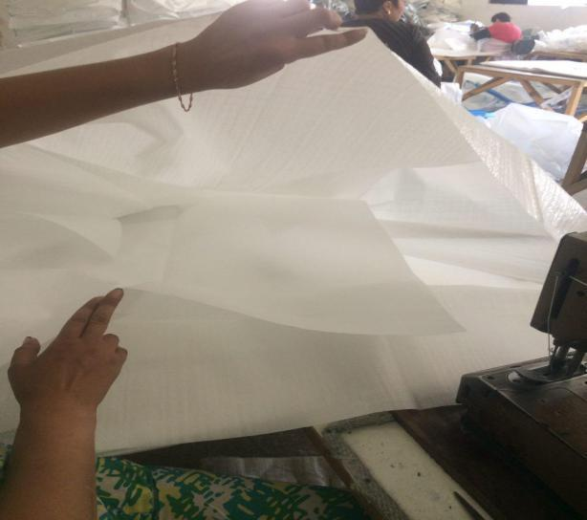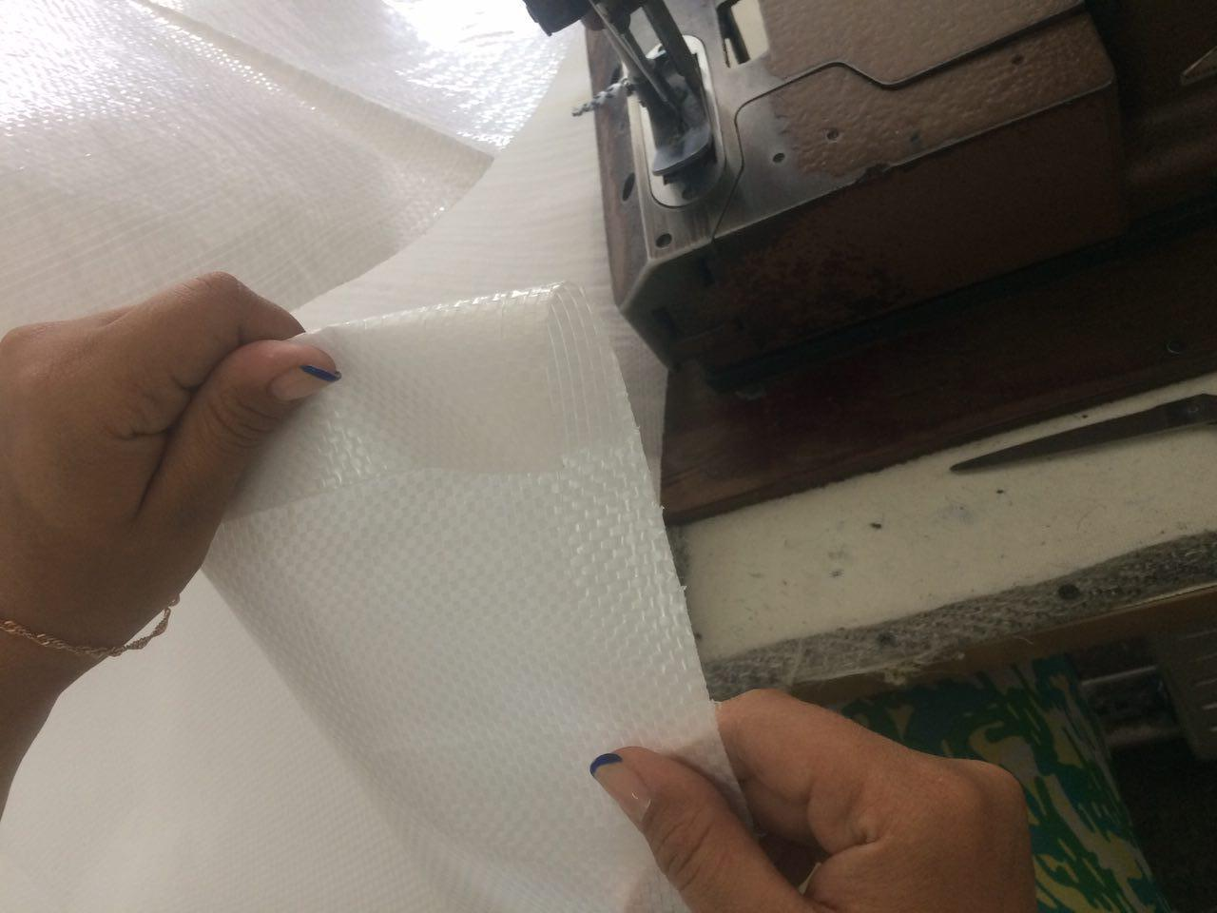

- прикладываем подвернутое дно на 5см к углу, который раскрывается перед нами:

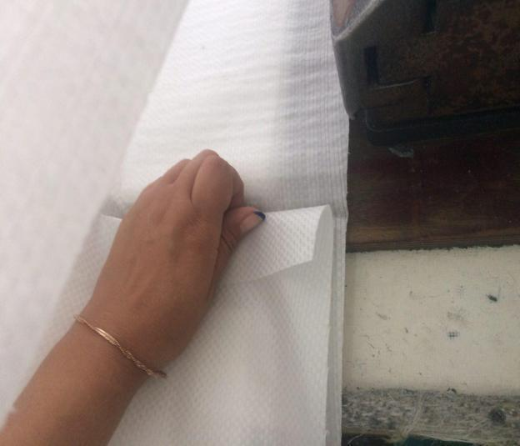

- подворачиваем дно вместе с заготовкой 5см- начинаем шить с угла №1, строчку делаем по середине:

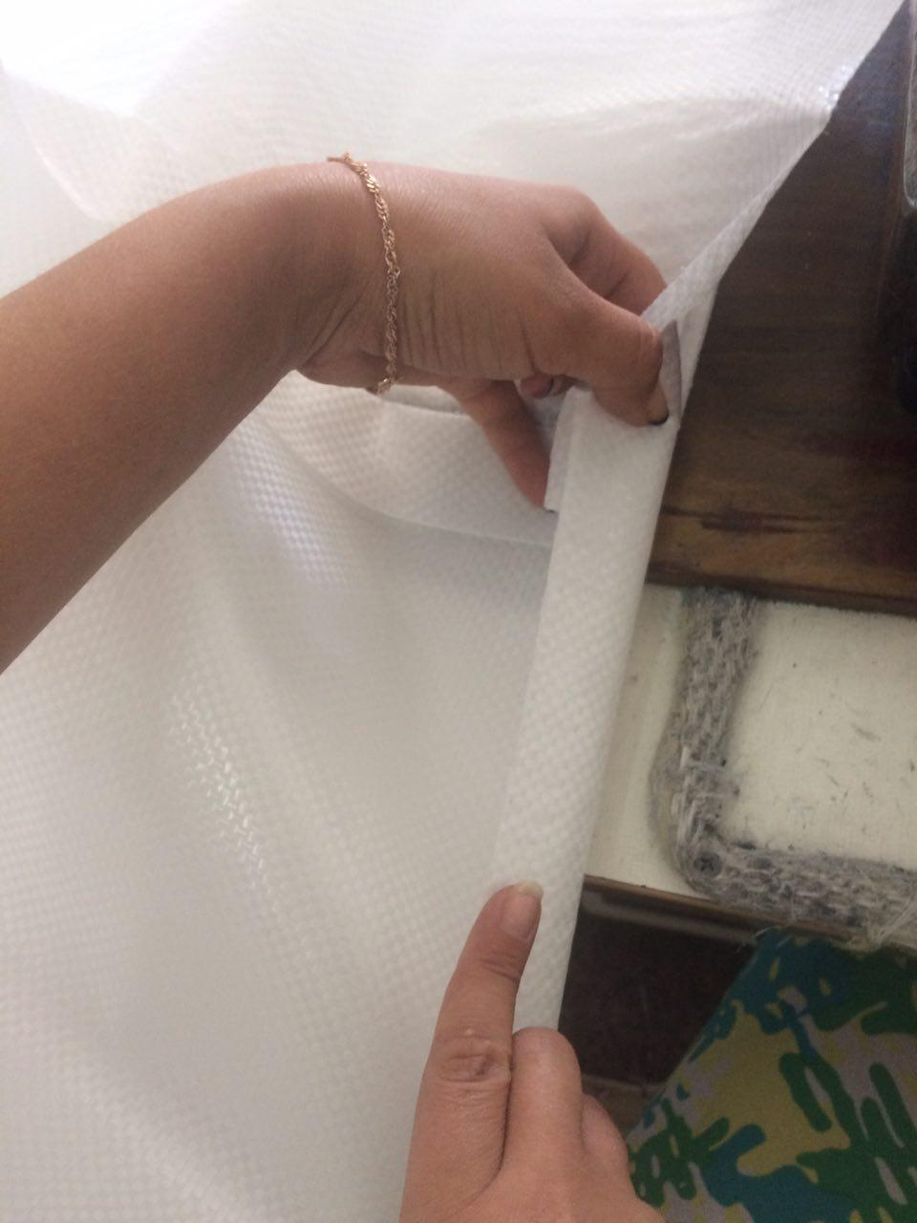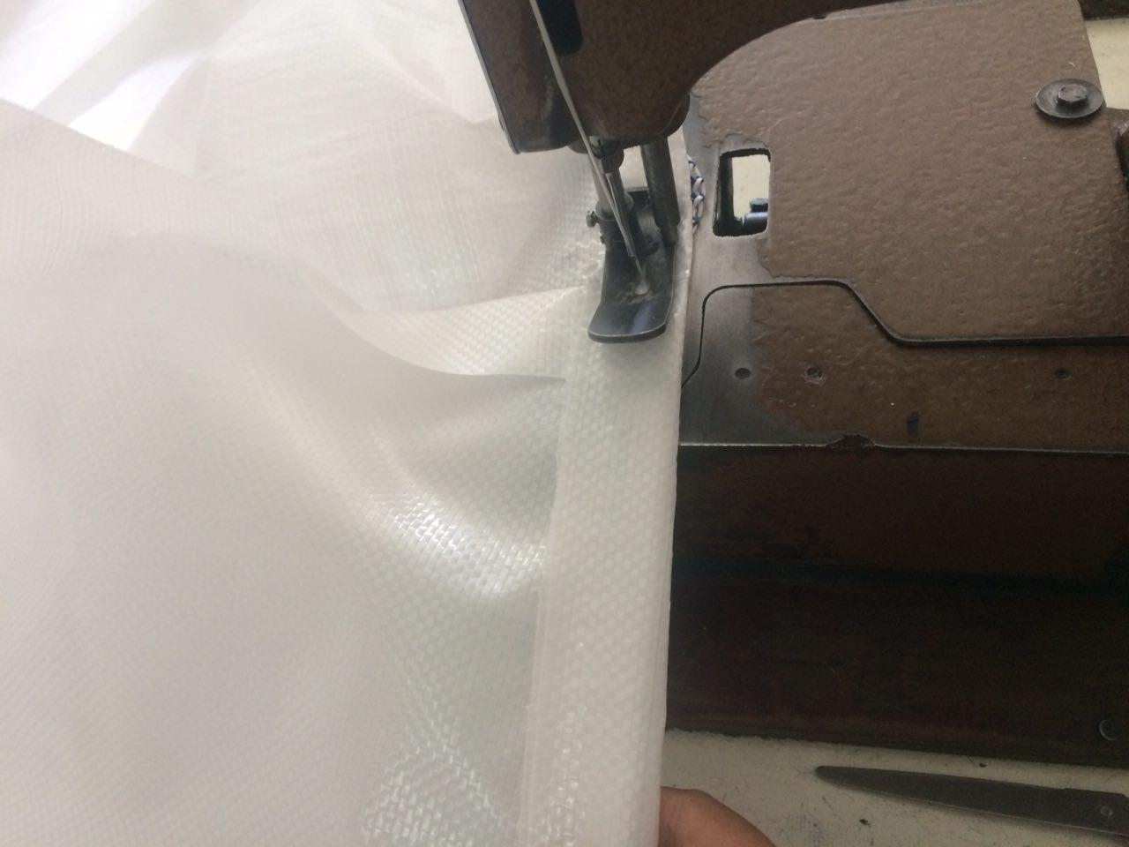

- выезжаем к углу №2, подворачиваем дно по углу, накладываем заготовку на дно, которое мы подвернули и складываем угол:

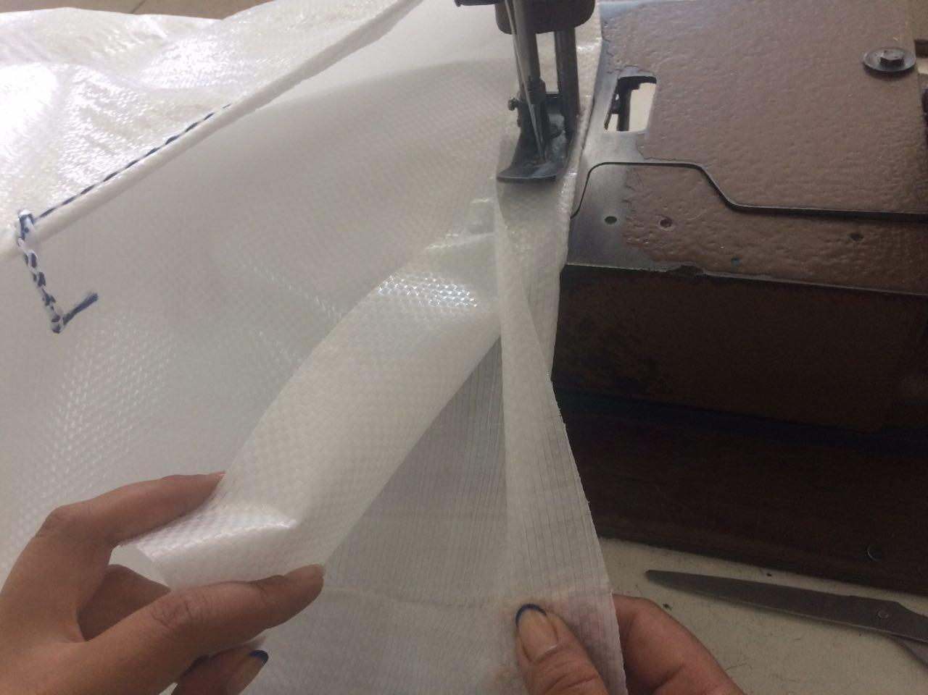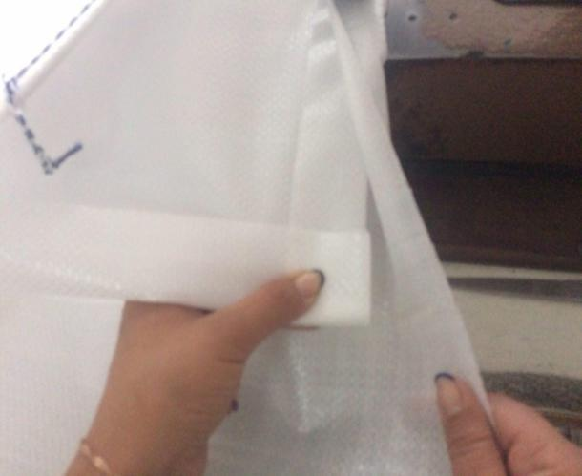

- берем вверх заготовки и полученный угол, прошиваем его:

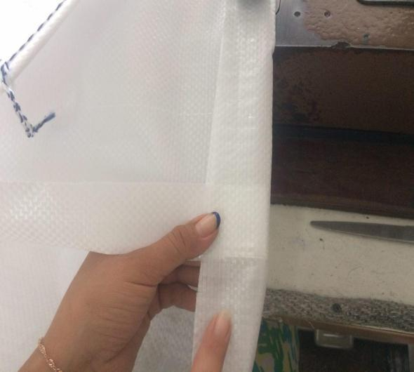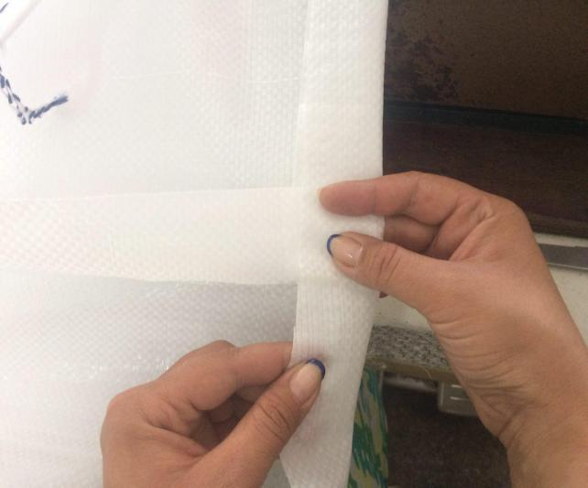

-загибаем угол на 60* градусов - накладываем его сверху, оставшуюся заготовку подгибаем вниз:

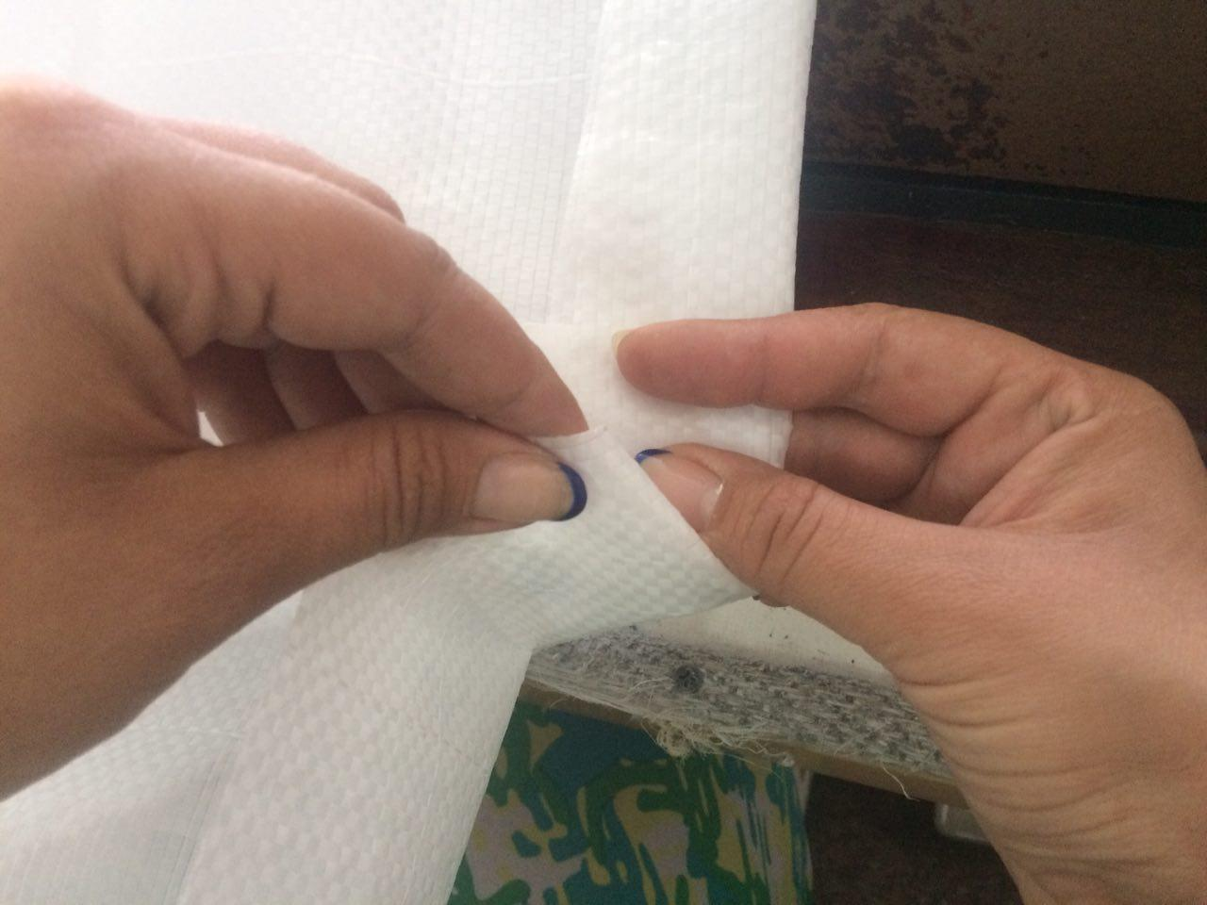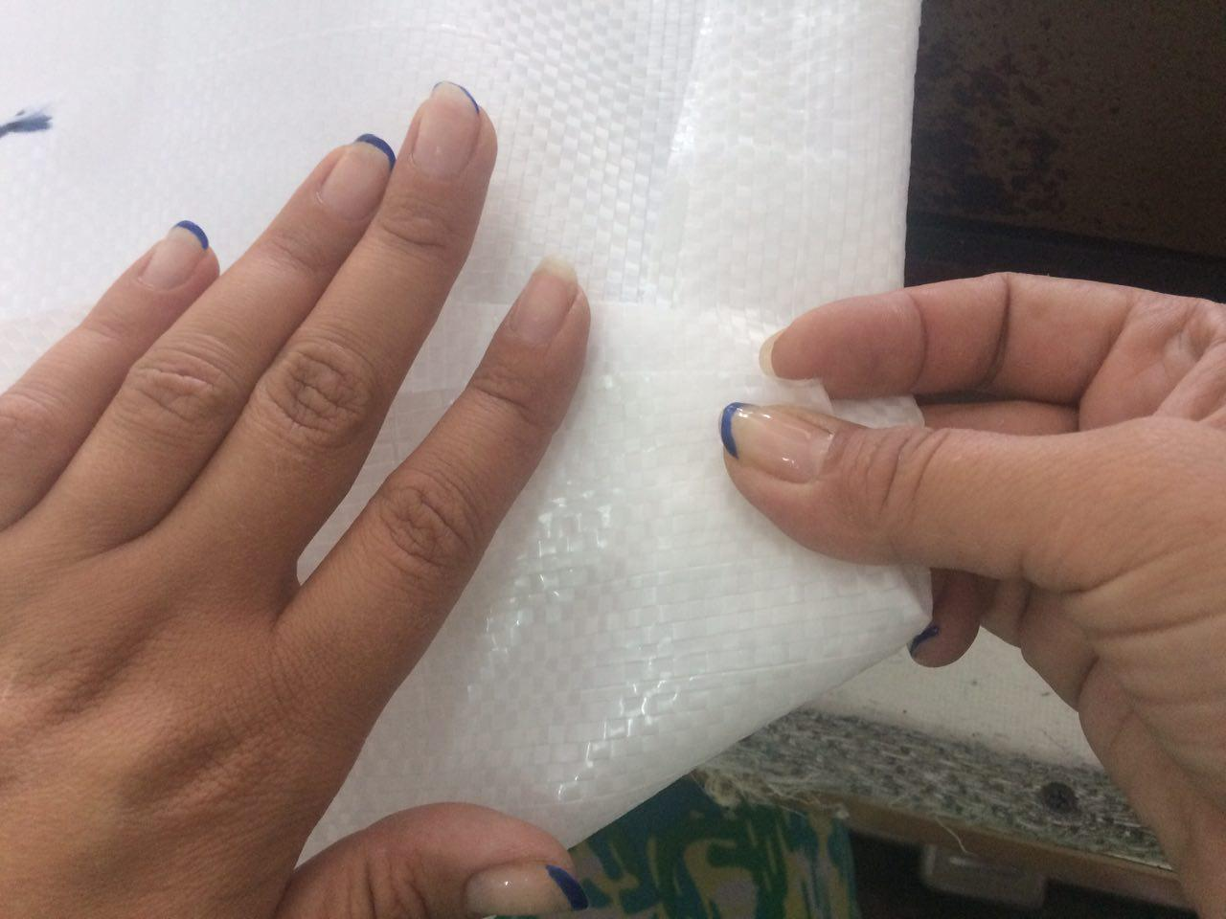

- в результате получаем правильно сформированный угол:

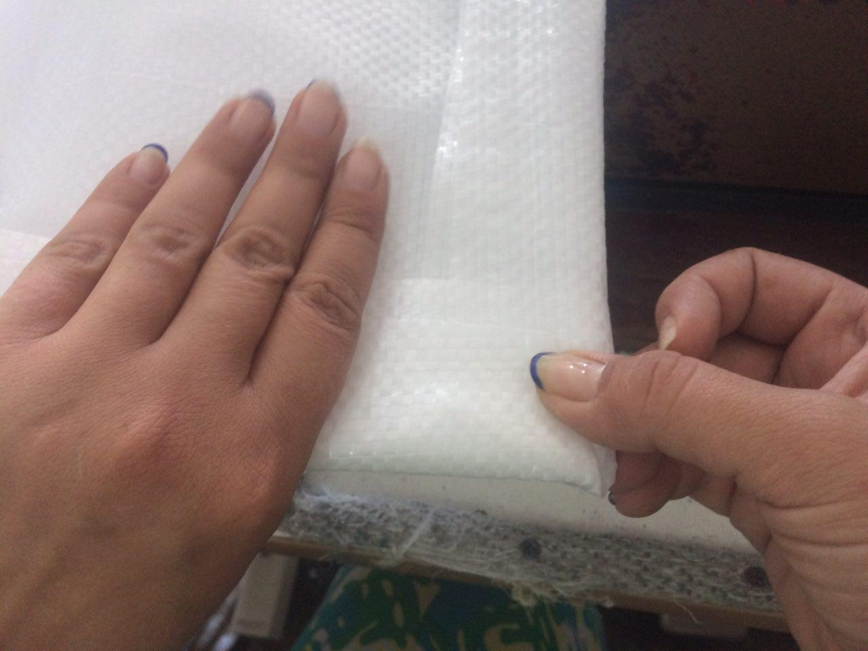

- разворачиваем угол к машинке и сшиваем до угла №3, делаем все по аналогии угла №2.

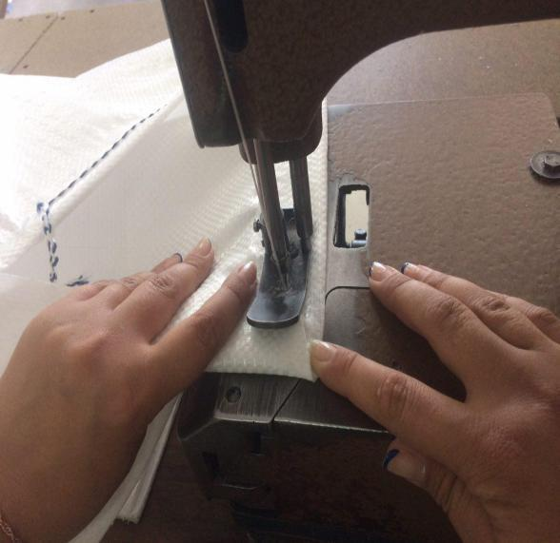

-берём угол №4, прикладываем дно и у нас произвольно складывается угол и прошиваем его, в результате получится прошитое дно:

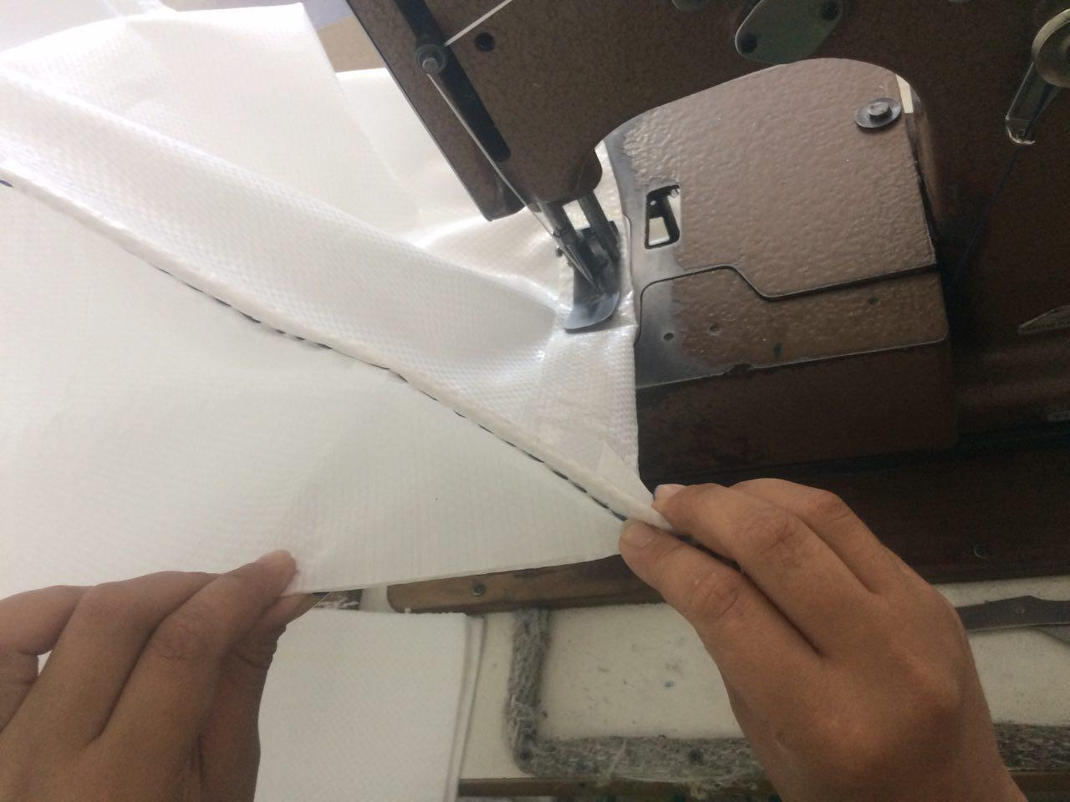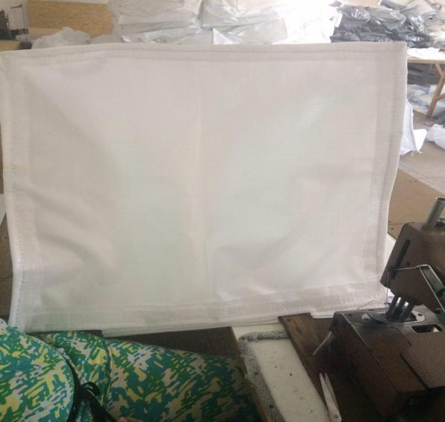

В результате получаем готовое изделие: Биг-бег с глухим дном и верхним загрузочным клапаном:

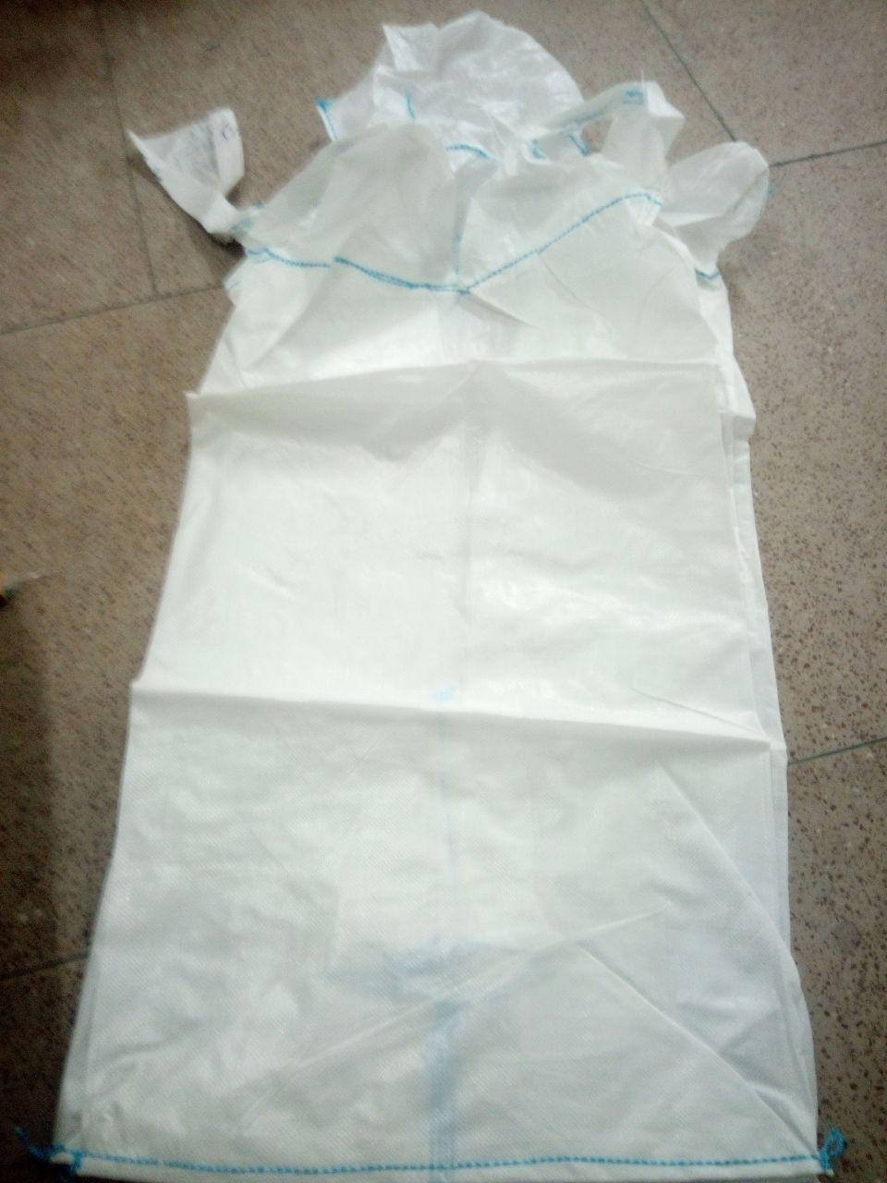

Следуя данной инструкции, швея получит теоретическим знания по пошиву биг-бегов и в кратчайшие сроки станет продуктивной швеей на практике.

Начальник отдела персонала направления Биг-Беги

Торговой Группы «ВБА»

Юлия Иванова